百兆光纤收发器

1光多电用户手册

一、概述

百兆光纤收发器将2-4-8路双绞线电信号同光信号进行相互转换。它将网络的传输距离从100米的铜线极限扩展到2-120Km,通过使用数据链路2层存储转发模式或物理1层直通模式两种网络传输技术来实现光电两种网络连接介质之间的数据传输。支持多模双纤、单模双纤和单模单纤的光纤介质远距离传输。

二、产品参数

参数 | 规格
接入方式 | 10/100Mbps
标准 | IEEE802.3 10Base-T Ethernet,IEEE802.3u 100Base-TX/FX Fast Ethernet, IEEE802.3x Flow control,IEEE802.1q VLAN,IEEE802.1p QoS,IEEE802.1d Spanning Tree
波长 | 850nm/1310nm/1490nm/1550nm
传输距离 | 多模: 2 km; 单模:20~120km; 五类双绞线: 100m
端口 | 百兆1光2电（2个RJ45口: 连接五类以上双绞线）  百兆1光4电（4个RJ45口: 连接五类以上双绞线）  百兆1光8电（8个RJ45口: 连接五类以上双绞线）  一个光纤口: 多模: SC/ST (50, 62.5/125μm); 单模: SC/FC (9/125μm)
转换方式 | 介质转换、存贮转发/直通
流量控制 | 全双状态：流量控制, 半双工状态：背压方式
误码率 | <10⁻⁹
MTBF | 50,000小时
LED指示灯 | 1个光口指示灯、2-4-8个电口指示灯、电源
电源 | DC5V (外置结构),
功耗 | <5W
工作温度 | -20~65ºC
工作湿度 | 5%~90%
储存温度 | -40~70ºC
储存湿度 | 5% ~ 90% 无凝结
尺寸 | 百兆1光2电： 94mm (长)*71mm (宽) * 26 mm (高)  百兆1光4电： 94mm (长)*71mm (宽) * 26 mm (高)  百兆1光8电：146mm (长) * 80mm (宽) * 27 mm (高)
三、产品接口描述

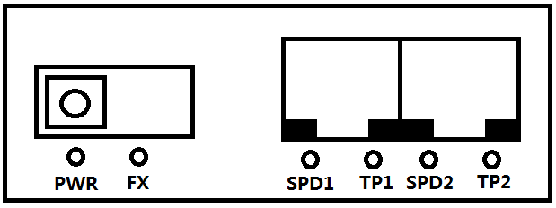
图一：百兆1光2电前面板

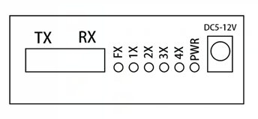

DC5V
图二：百兆1光4电前面板

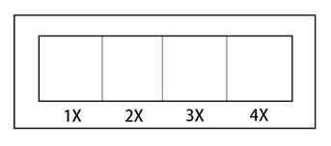
图三：百兆1光4电后面板

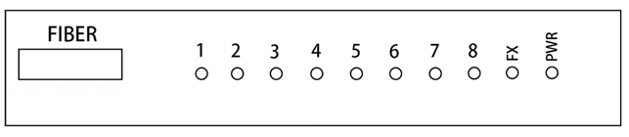
图四：百兆1光8电前面板

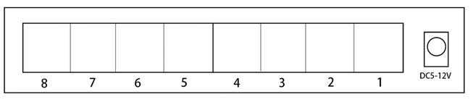
图五：百兆1光8电后面板

2
指示灯功能描述：
指示灯 | 名称 | 状态 | 说明
PWR | 电源指示灯 | 常亮 | 供电正常
FX | 光口指示灯 | 点亮 | 光口连接正常
FX | 光口指示灯 | 闪烁 | 光口数据传输正常
FX | 光口指示灯 | 灭 | 光口未连接
百兆1光2电指示灯功能描述：
指示灯 | 名称 | 状态 | 说明
TP1~TP2 | 电口指示灯 | 点亮 | 电口连接正常
TP1~TP2 | 电口指示灯 | 闪烁 | 电口数据传输正常
TP1~TP2 | 电口指示灯 | 灭 | 电口未连接
SPD1~SPD2 | 速率指示灯 | 点亮 | 电口速率100M
SPD1~SPD2 | 速率指示灯 | 灭 | 电口速率10M
百兆1光4电指示灯功能描述：
指示灯 | 名称 | 状态 | 说明
1X~4X | 电口指示灯 | 点亮 | 电口连接正常
1X~4X | 电口指示灯 | 闪烁 | 电口数据传输正常
1X~4X | 电口指示灯 | 灭 | 电口未连接
百兆1光8电指示灯功能描述：
指示灯 | 名称 | 状态 | 说明
1~8 | 电口指示灯 | 点亮 | 电口连接正常
1~8 | 电口指示灯 | 闪烁 | 电口数据传输正常
1~8 | 电口指示灯 | 灭 | 电口未连接

四、 产品特性

按速率：10/100M
按接口：SC、FC、ST
单多模：单模、多模
纤数量：单纤、双纤
供 电：5V
结 构：外电
距 离：500M、2KM、10KM、20KM、40KM、60KM、80KM

五、产品清单

光纤收发器1台、电源适配器1个、用户手册1本、合格证1张

3

